题目：
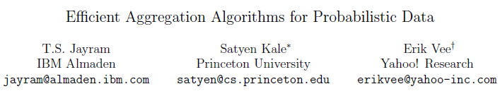

摘要
研究如何处理概率数据流（MAX, MIN, AVG, SUM, COUNT）。

1 引言
介绍了以下方面的内容：
- 建立概率数据库系统的动力；
- 举例说明1）；
- 概率数据库处理的挑战；
- 一次性扫描算法。
- 相关的工作

2 概率数据流
针对数据流的模型定义：

定义2.1.
（不确定域）令B表示一个离散基本域，令⊥作为特殊的记号来表示不属于B。关于B的一个不确定域U就是所有分布函数的集合，或者关于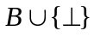的一个不确定域U是所有pdf的集合。

定义2.2.
（可能数据流）给定一个概率数据流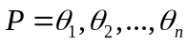，我们考虑下面的定义的确定数据流的概率分布。单独地，对于每一个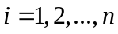（按顺序），我们首先根据pdf 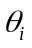来选择一个元素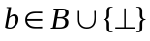。如果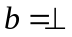，我们不输出任何东西；否则，我们输出；所得到的确定数据流是产生自上面的实验的基本元素序列。可以用这种方式生产的确定数据流叫做“产生自的可能数据流”。我们根据上述产生可能数据流的概率，将概率值与每个相关联。值得注意的是，它在可能数据流的集合上定义了一个合法的概率分布。

定义2.3.
（集成查询语义）令Q为一集成查询，例如，SUM, COUNT, AVG, MIN, 或者MAX。对于一概率数据流，评估Q的结果等于在的可能数据流上计算Q的预期值。

3 平均值
介绍并证明了一个种高效的得到概率数据流的平均值的方法。而且，它可以在一次性扫描中得到，同时，空间开销也很小。
作者并给出了伪代码。

4 取最大/最小值
评估算法。

5 实验
作者介绍了自己的实验结果，展示所取得效果。

6 总结
总结。

